TRƯỜNG ĐẠI HỌC MỞ THÀNH PHỐ HỒ CHÍ MINH

**KHOA CÔNG NGHỆ THÔNG TIN**

---🙡 🕮 🙣---



**ĐỒ ÁN LẬP TRÌNH GIAO DIỆN**

**Game Ô Ăn Quan**

**Sinh viên thực hiện: Nguyễn Trung Kiên - 1951052091**

**Nguyễn Thành Nam - 1951052126**

**Lớp: IM91**

**TP. Hồ Chí Minh - Năm 2021**

# CHƯƠNG 1: GIỚI THIỆU ĐỒ ÁN

1. **Giới thiệu chung**

Chúng ta đang sống trong những năm đầu của thế kỉ XXI, thế kỉ phát triển của nghành công nghệ thông tin (CNTT). Vì vậy việc tiếp cận và cập nhật công nghệ này đã, đang và sẽ mang lại cho chúng ta rất nhiều lợi ích. Trong những năm gần đây CNTT đóng vai trò rất quan trọng: song song với việc phát triển ứng dụng tin học vào trong cuộc sống, tin học được ứng dụng rất rộng rãi trong các lĩnh vực giải trí. Chính vì lí do đó mà nhóm đã quyết định xây dựng ứng dụng game Ô Ăn Quan.

Ứng dụng game Ô Ăn Quan được xây dựng dựa trên nền tảng lối chơi game Ô Ăn Quan ngoài dân gian nhưng được tái hiện trên máy tính với hình ảnh đồ họa mới mẻ dạng 2D nhằm mục đích làm quen với ngôn ngữ C#, các câu lệnh cơ bản và một số công nghệ hướng đối tượng, lập trình giao diện Winform.

Ứng dụng còn có mục đích chính nhằm giải trí nhẹ nhàng cho những ai đang căng thẳng.

Chơi game là thú vui của nhiều người tuy nhiên với nhịp sống công nghiệp hiện nay không phải ai cũng có điều kiện dành thời gian để chơi những trò chơi mà mình mong muốn. Vì vậy nhóm xây dựng game 2D nhẹ nhàng và thời gian chơi không chiếm quá nhiều để phù hợp với những người bận rộn và cũng phù hợp cho trẻ em.

# CHƯƠNG 2: CÁC CHỨC NĂNG TRONG TRÒ CHƠI Ô ĂN QUĂN

1. **Chức năng đăng nhập**

* Hiển thị màn hình đăng nhập

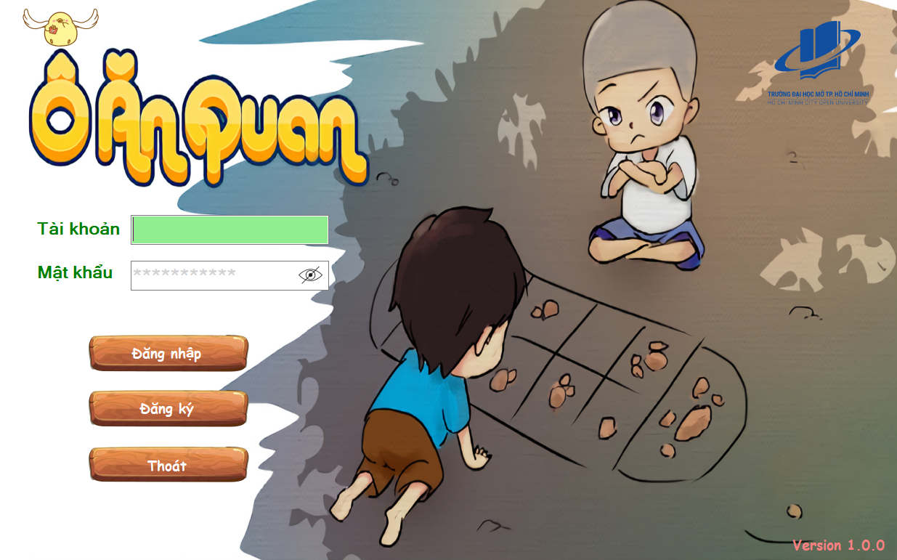

* 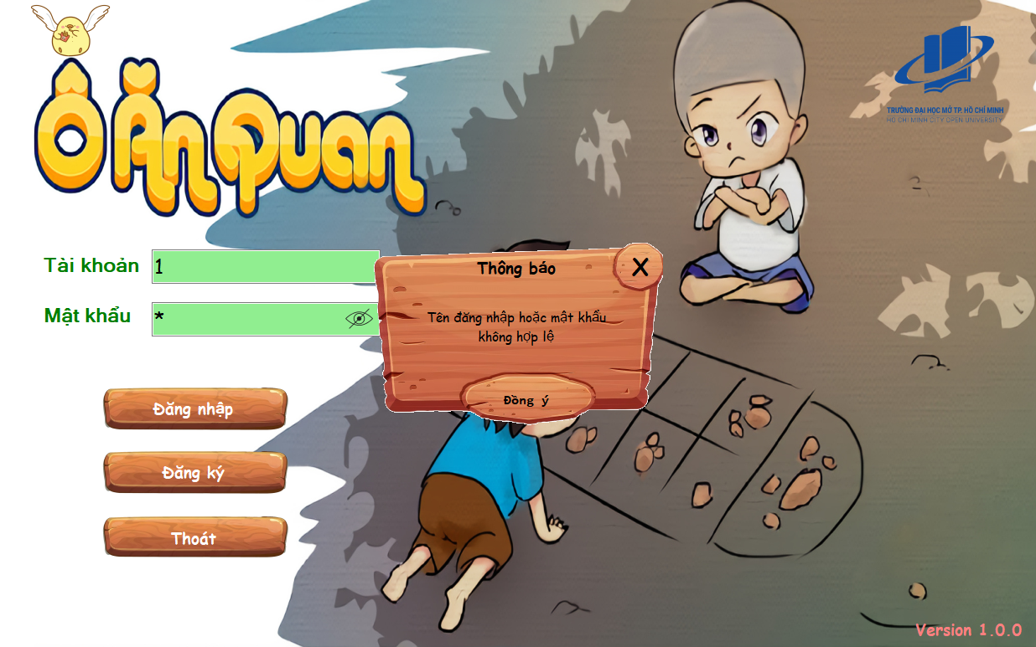Kiểm tra đăng nhập
* 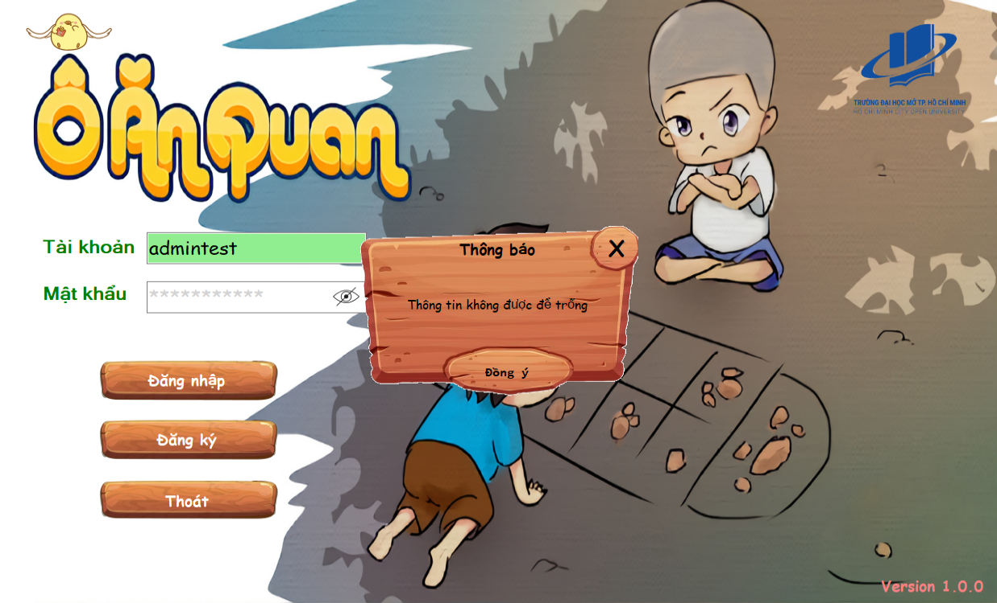Kiểm tra thông tin trống hoặc thiếu thông tin

1. **Chức năng đăng ký**

* Hiển thị màn hình đăng ký

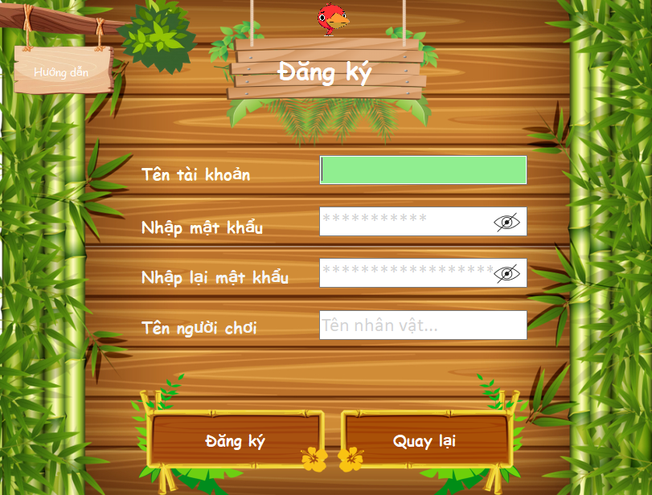

* Kiểm tra đính đúng đắn khi đăng ký tài khoản

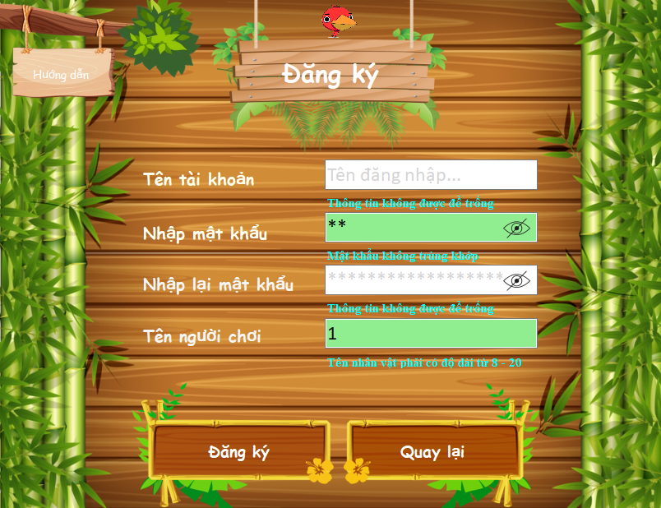

* Ẩn/Hiện mật khẩu

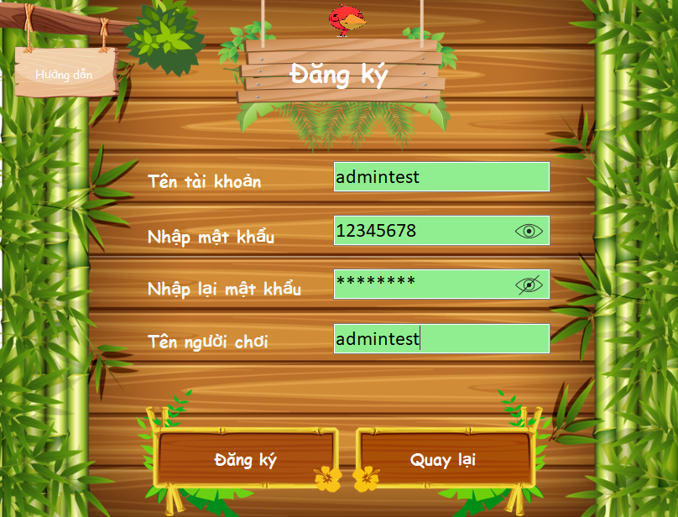

* Hướng dẫn đăng ký

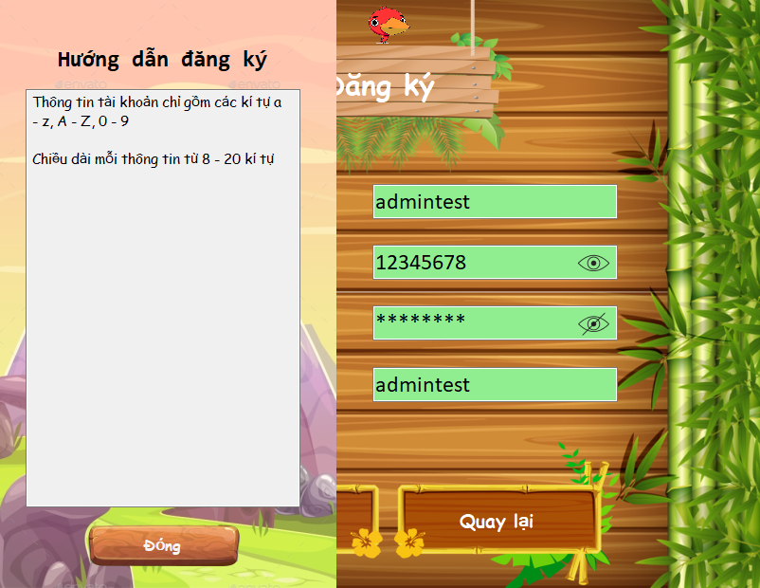

* Đăng ký thành công

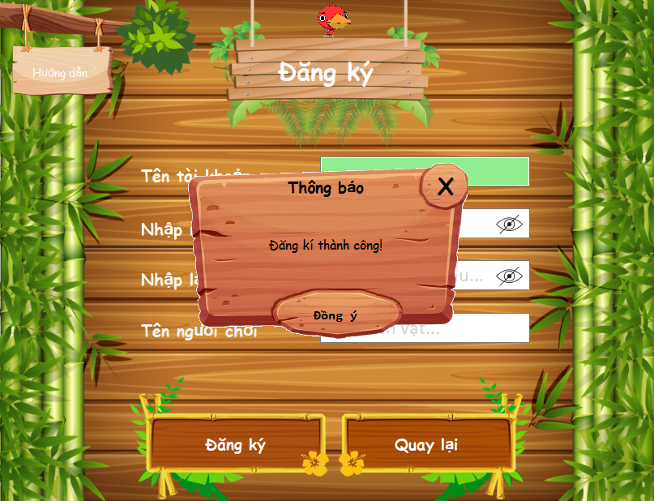

1. **Chức năng cài đặt trong game**

* Hiển thị màn hình sau khi đăng nhập thành công

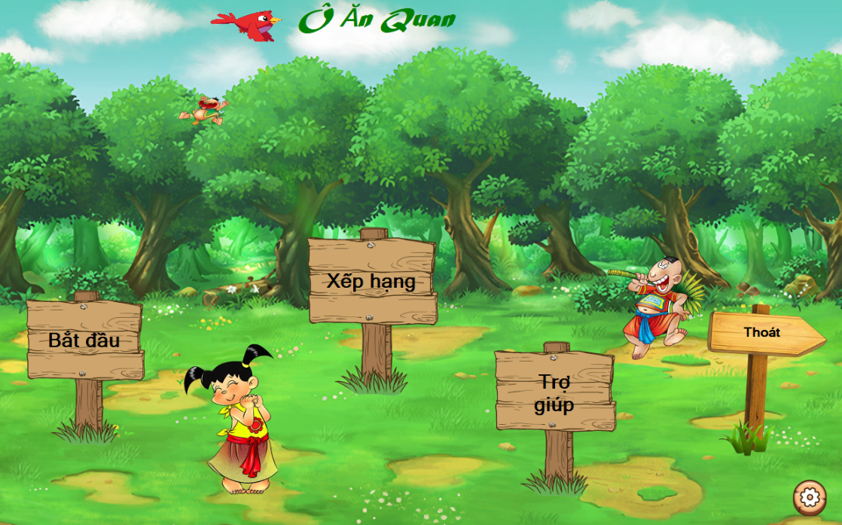

* Thông tin cài đặt trò chơi (gồm thông tin người chơi và âm lượng trò chơi)

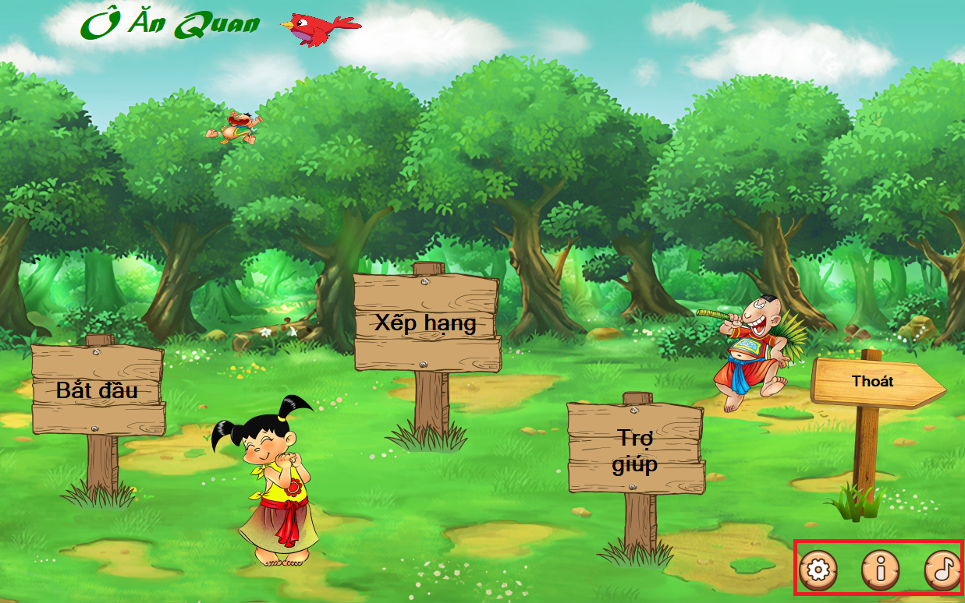

* Thông tin người chơi

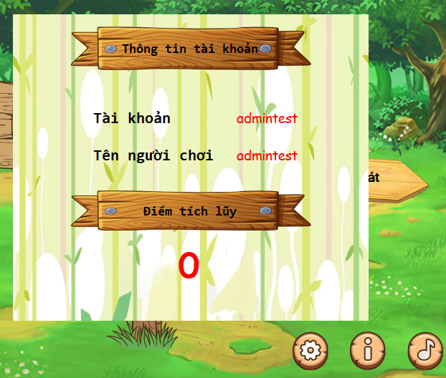

* Âm lượng trò chơi (bật âm thanh)

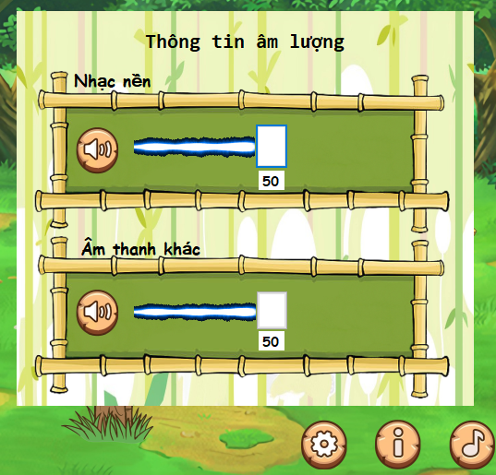

* Âm lượng trò chơi (tắt âm thanh)

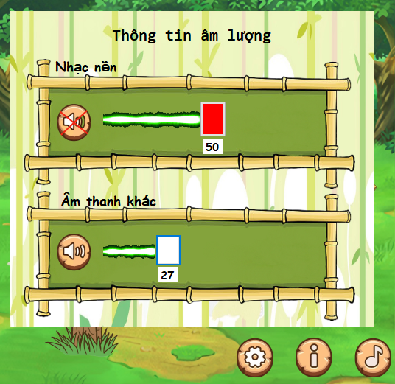

* Xác nhận thoát khỏi màn hình chính

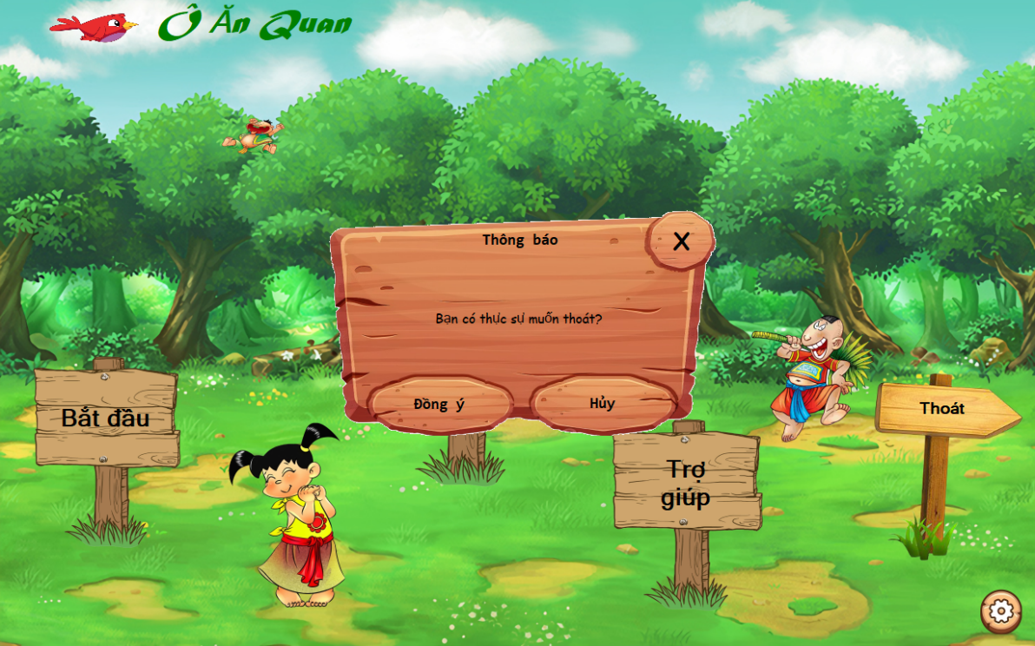

1. **Chức năng bảng xếp hạng**

* Hiện thị màn hình bảng xếp hạng

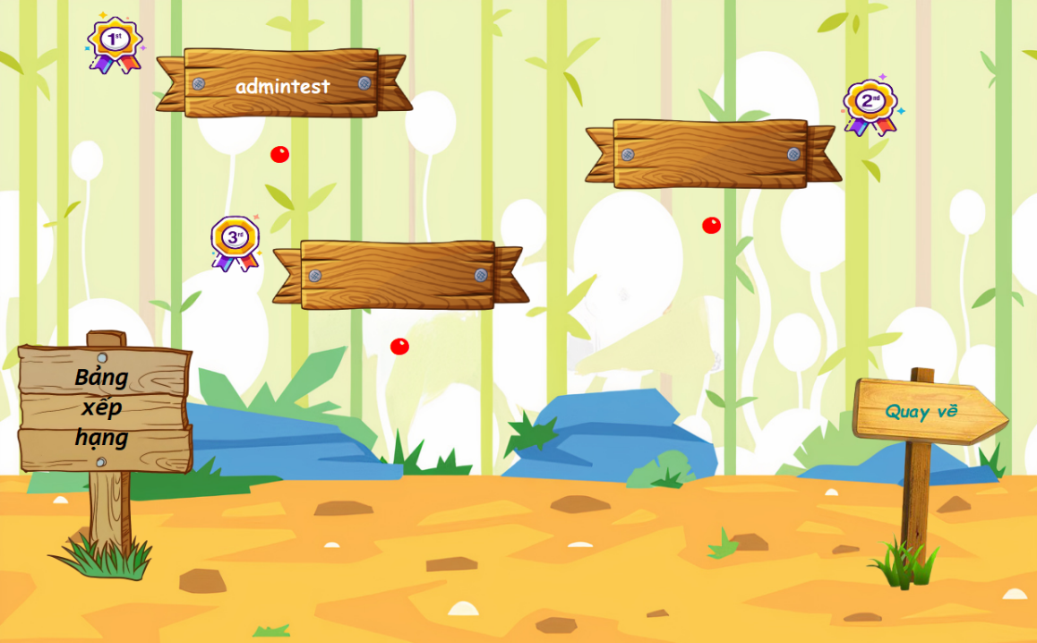

1. **Chức năng trợ giúp (hướng dẫn)**

* Hiện thị màn hình trợ giúp

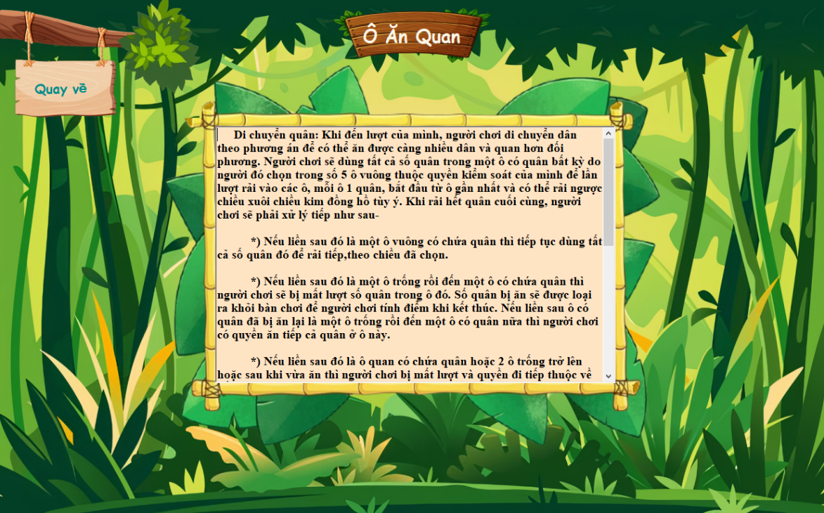

1. **Chức năng chọn nhân vật**

* Hiện thị màn hình bảng xếp hạng

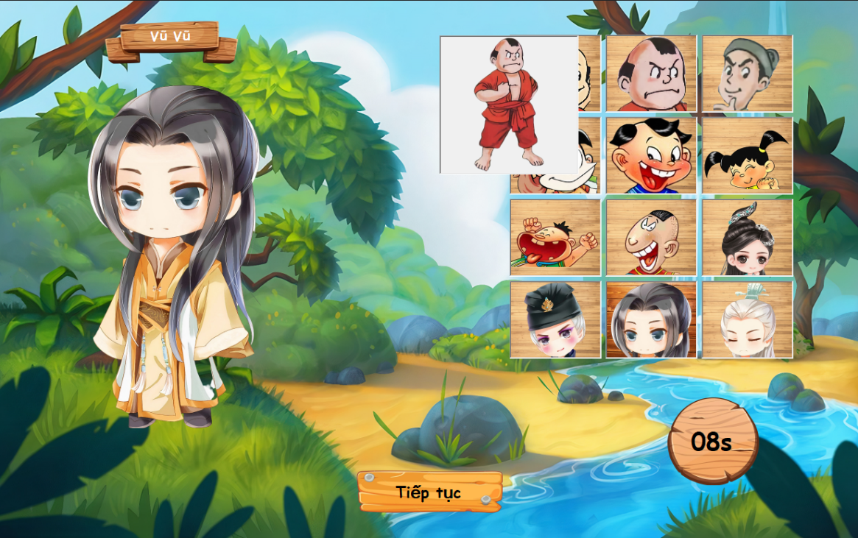

1. **Màn hình chính của trò chơi**

* Hiển thị màn hình tải trò chơi trước khi vào trò chơi

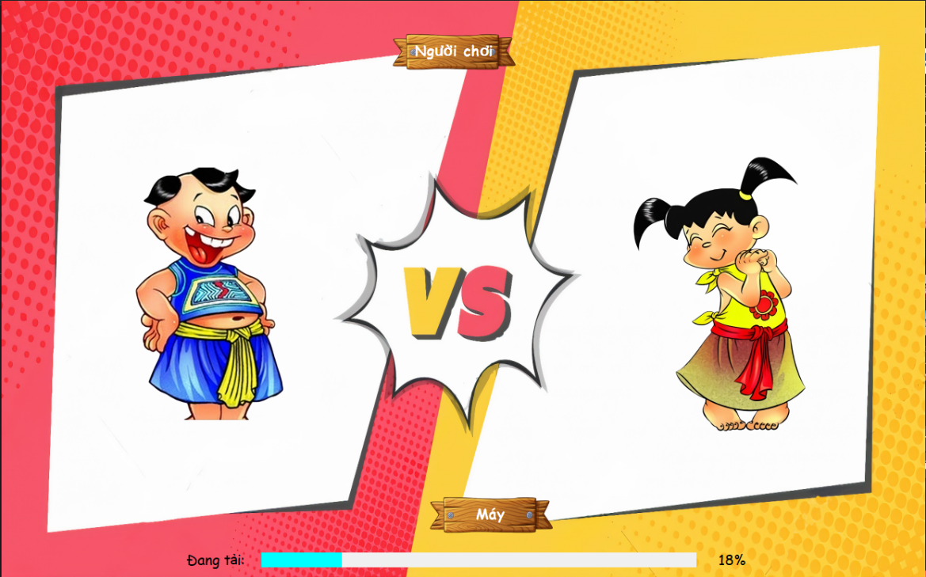

* Hiển thị màn hình chính của trò chơi

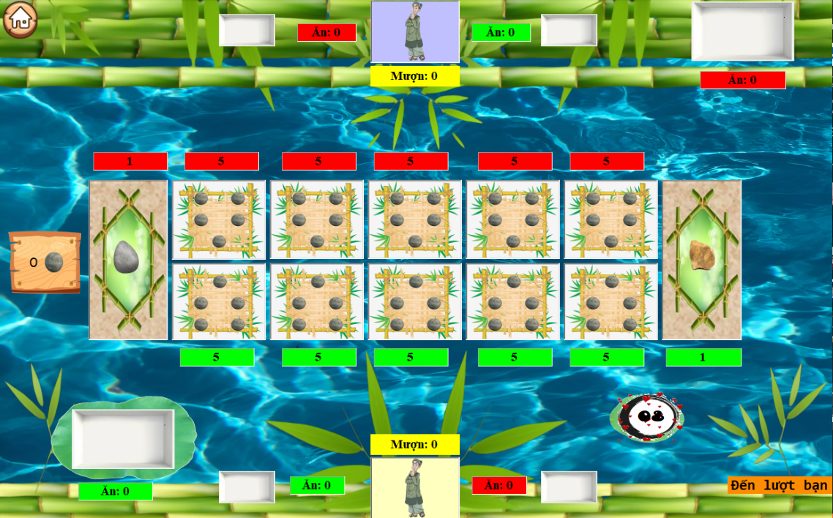

* Chọn nước đi

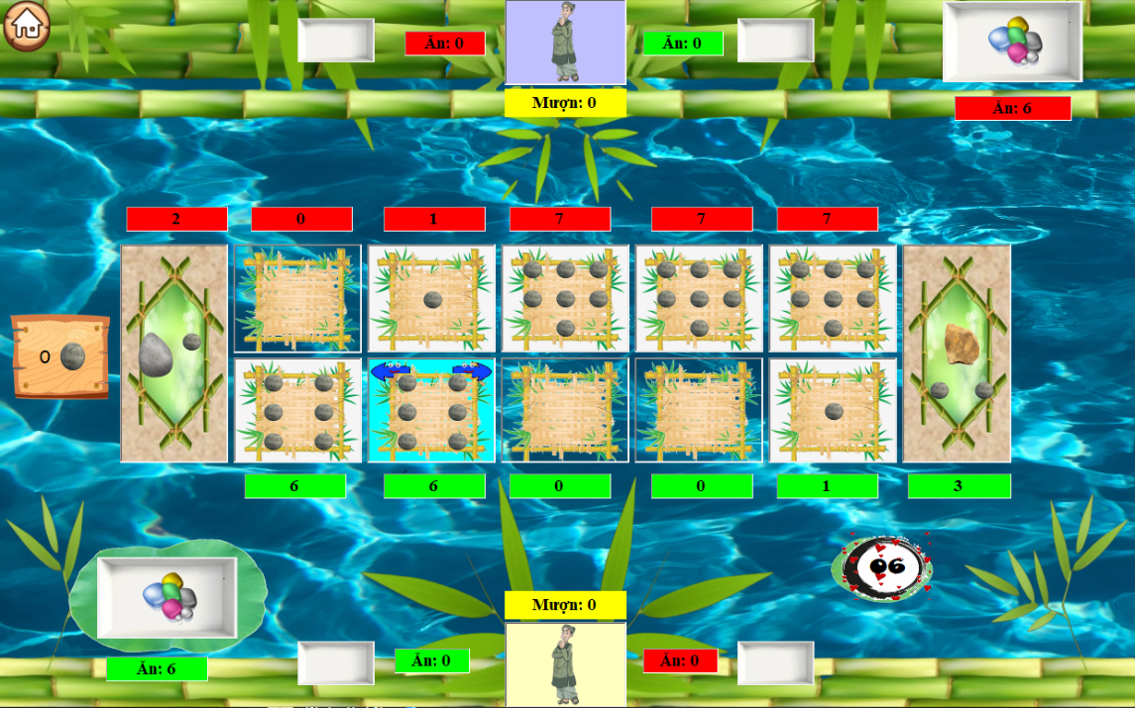

* Xác nhận thoát trò chơi

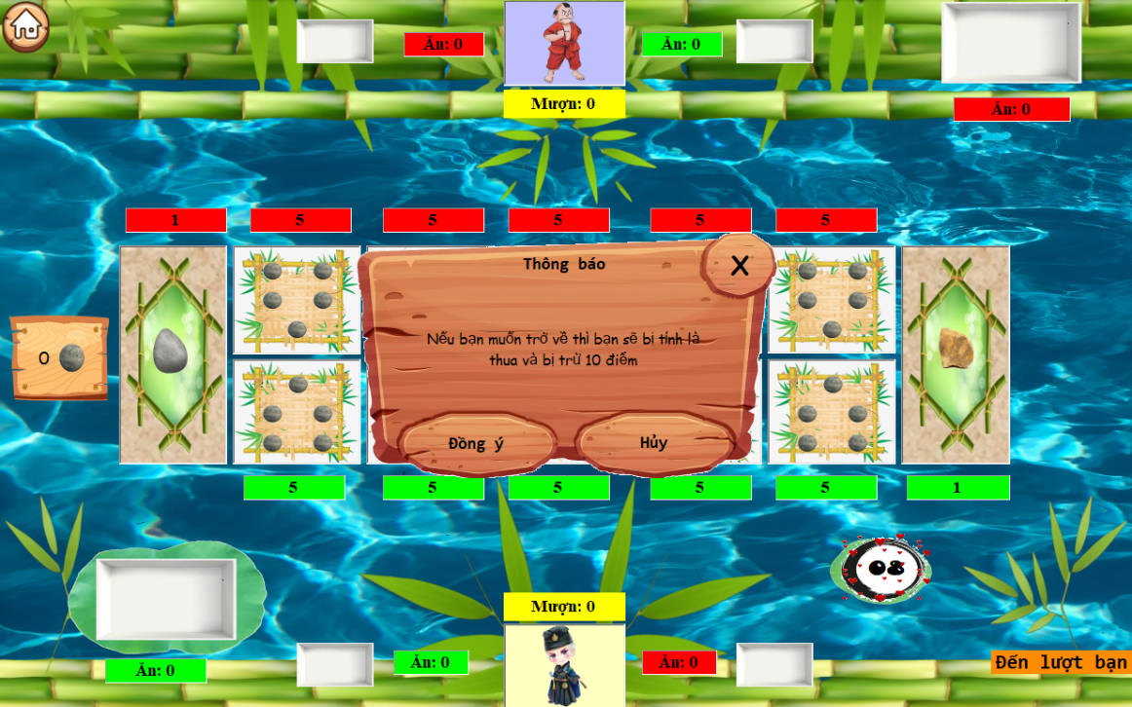

* Hiện thị kết quả trò chơi

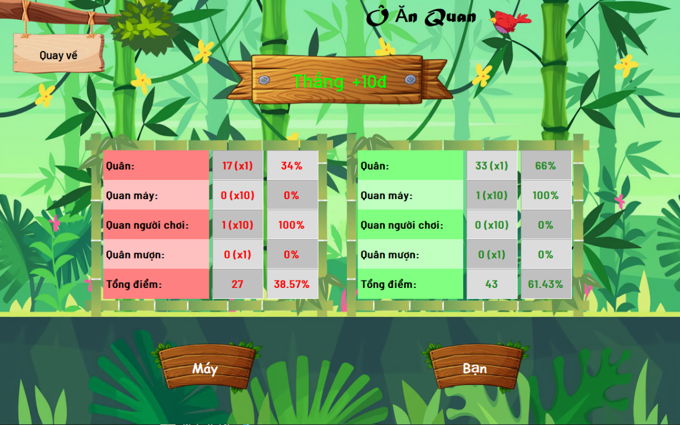

# CHƯƠNG 3: KẾT LUẬN VÀ HƯỚNG PHÁT TRIỂN

1. **Kết luận**
   1. **Kết quả đạt được**

* Biết cách tư duy, xây dựng và vận hành một chương trình game đơn giản.
* Nắm rõ được các kiến thức cơ bản trong C# (các câu lệnh if .. else…, vòng lặp, truy xuất file, function, chia tách file, class, struct, string, oop …).
* Hiểu thêm cách làm việc với winform cơ bản.
* Biết được các bước cơ bản cách một chương trình vận dụng vào thực tế.
  1. **Ưu điểm**
* Giao diện dễ nhìn.
* Game đơn giản dễ cài đặt và sử dụng, phù hợp cho sinh viên mới bước đầu làm quen với lập trình.
  1. **Nhược điểm**
* Chưa thực sự tối ưu được chương trình (bộ nhớ, thời gian thực thi).
* Khó khăn trong việc cập nhật, và tái sử dụng code

1. **Hướng phát triển**

* Cố gắng khắc phục những nhược điểm bên trên một cách tốt nhất.
* Mở rộng chương trình, thêm tính năng mới vào chương trình nhẳm tăng tính đa dạng (chế độ chơi 2 người, chơi trực tuyến…)

**BẢNG PHÂN CÔNG CÔNG VIỆC THÀNH VIÊN**

|  |  |  |
| --- | --- | --- |
| **HỌ TÊN** | **CÔNG VIỆC THỰC HIỆN** | **ĐÁNH GIÁ** |
| Nguyễn Trung Kiên | Xử lý dữ liệu, start form, main game, character choice form, setting forms, message form, result form, animation, | Hoàn thành 100% |
| Nguyễn Thành Nam | Login form, register form, versus form, rank form, help form, animation, design UI | Hoàn thành 100% |